ПАМЯТКА ДЛЯ РОДИТЕЛЕЙ

об ответственности за участие детей в несанкционированных митингах
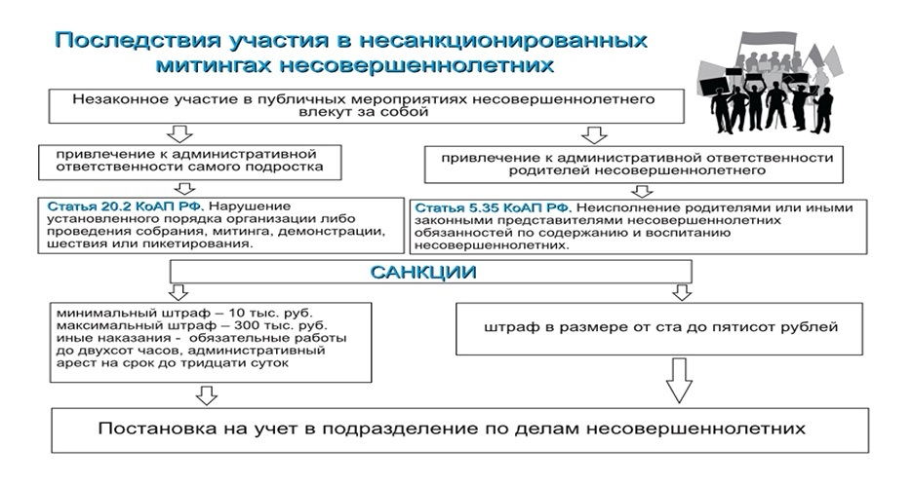

Опубликовано 22.01.2021 автором Администратор
Под влиянием различных факторов: социальных, политических, экономических и иных, наиболее уязвимой считается молодежная среда, в которой легче формируются радикальные взгляды и убеждения. Именно поэтому молодежь, активно используют в своих политических интересах. Молодые люди до конца не осознают, что собираясь посетить, то или иное мероприятия, они могут оказаться в очень трудной ситуации.
Нужно объяснять своим детям, что иногда просто постоять в стороне во время митинга или драки, уже может быть нарушением законодательства. Если дети или подростки нарушают правила проведения мероприятий — в том числе идут на несанкционированный митинг или шествие и тем более позволяют там себе хулиганские действия, – они подлежат ответственности наравне с прочими участниками правонарушения. К ним применяется наказание в административном и уголовном порядке ст. ст. 20.2 и 20.2.2. КРФ об АП и ст. 212.1. УК РФ.
За организацию массовых беспорядков, сопровождающихся насилием, погромами, поджогами, уничтожением имущества, применением огнестрельного оружия, взрывчатых веществ, в соответствии со ст. 212 УК РФ, предусмотрена уголовная ответственность в виде лишения свободы до 10 лет.
Совершение несовершеннолетним противоправных действий, в том числе участие в несанкционированных мероприятиях повлечет привлечение их родителей к установленной законом ответственности от 10 до 20 тысяч рублей штрафа или обязательных работ на срок до пятидесяти часов. Если же при этом был причинен вред чьему-либо здоровью или имуществу, или нарушение совершено повторно, в силу вступит уже более серьезное наказание: штраф на граждан от 150 до 300 тысяч рублей или обязательные работы на срок до двухсот часов. Предусмотрен также административный арест на срок до 30 суток.
При этом семья подростка, вынужденная уплатить штраф, может пострадать не только материально, для них может наступить ответственность по ст. 5.35 КРФ об АП.
По этой статье привлекают к ответственности взрослых за неисполнение обязанностей по содержанию и воспитанию несовершеннолетних

